中国知网毕设系统指导教师操作手册

网址：nankai.co.cnki.net

初始账号及密码为工号（如之前已登录过系统则密码为自行修改后的密码），账号类型选择教师

第一阶段：教师三种双选模式操作手册
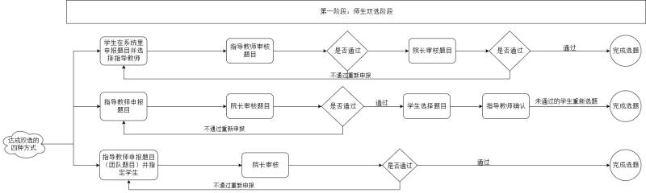
- 流程图
  - 操作流程
第一种模式：学生申报-指导教师审核，审核课题操作流程
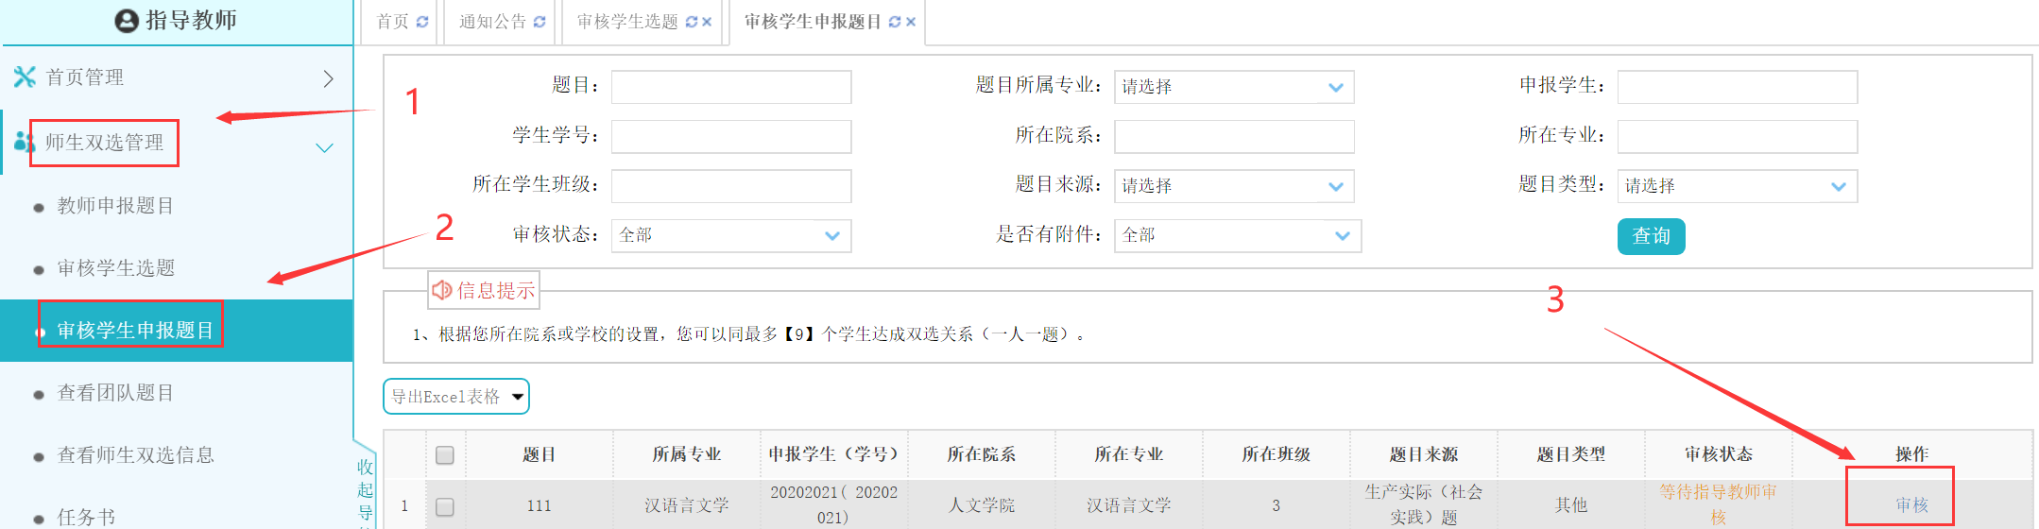
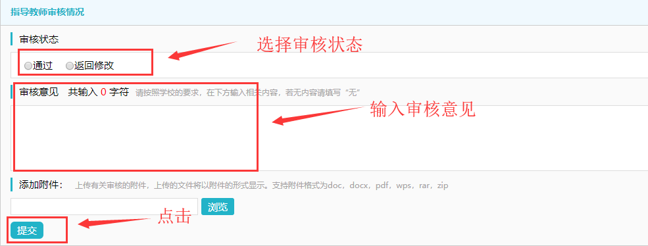
第二种模式：指导教师申报，学生选题
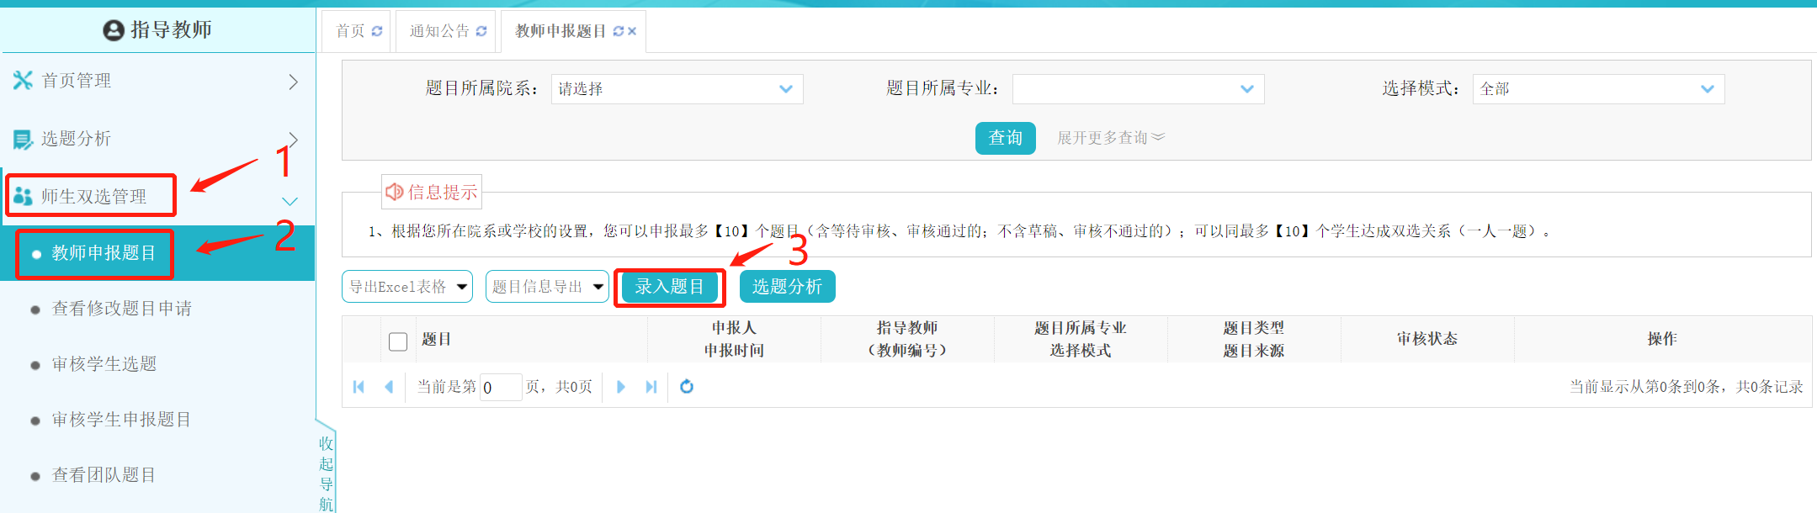
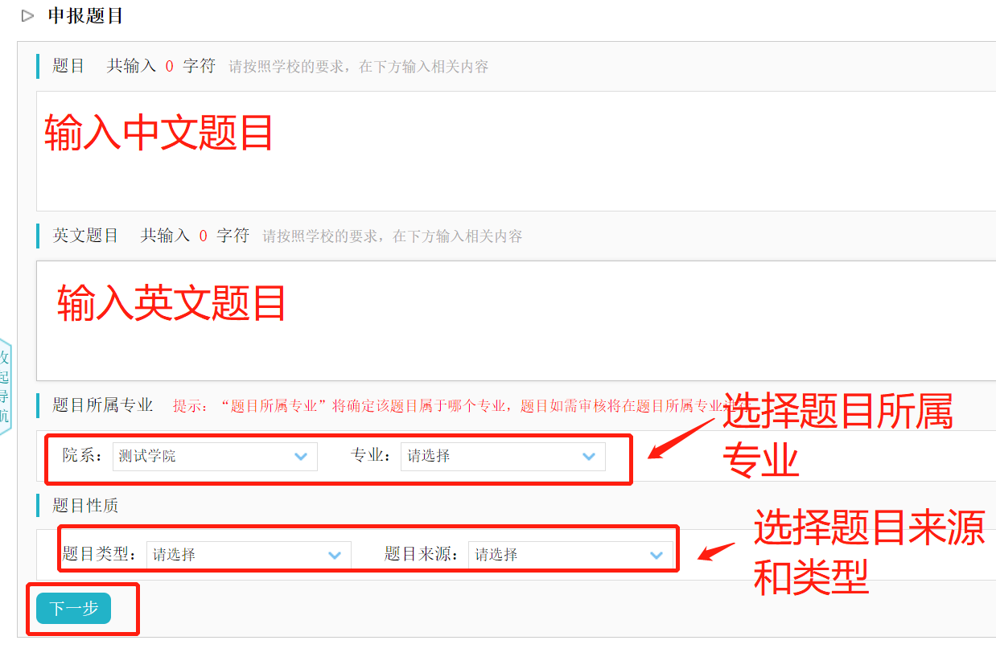
点击下一步
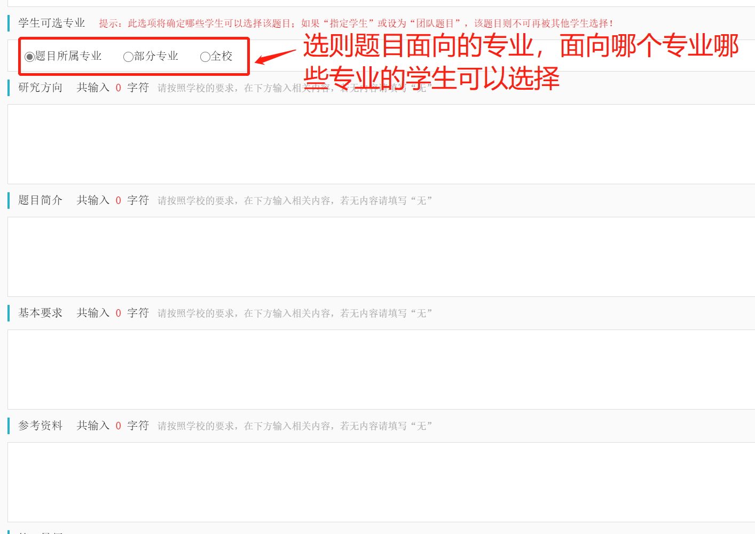
在输入框里输入题目的相关内容，点击提交即可，如题目信息填写不完整，可以先存为草稿
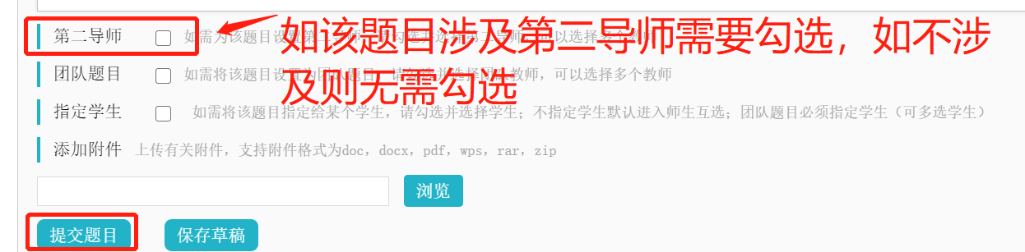
第三种模式：指导教师提交题目并指定学生

（1）指定学生
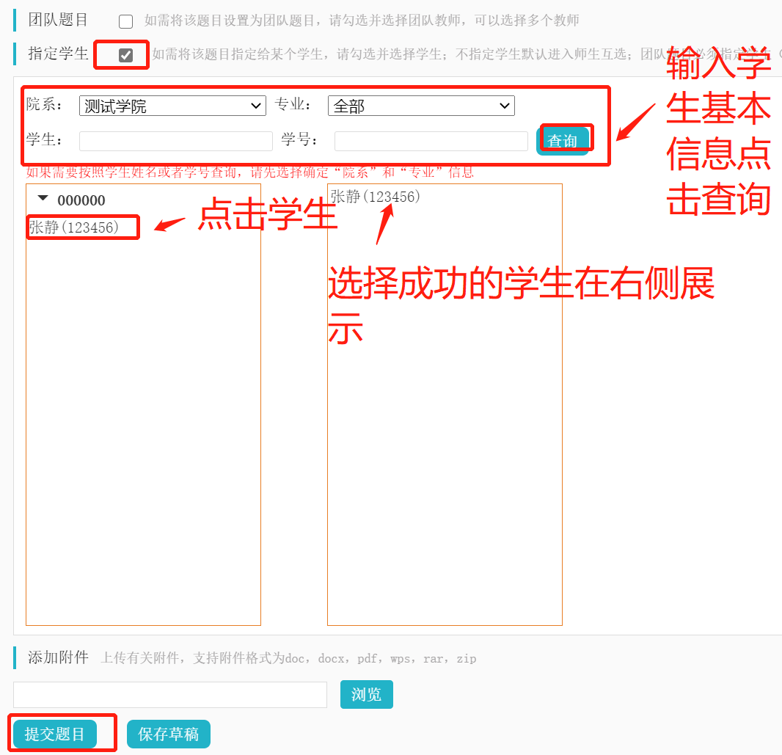
输入相关内容点击提交题目即可。
（2）团队课题（前面操作一致，只有最后一步有区别）
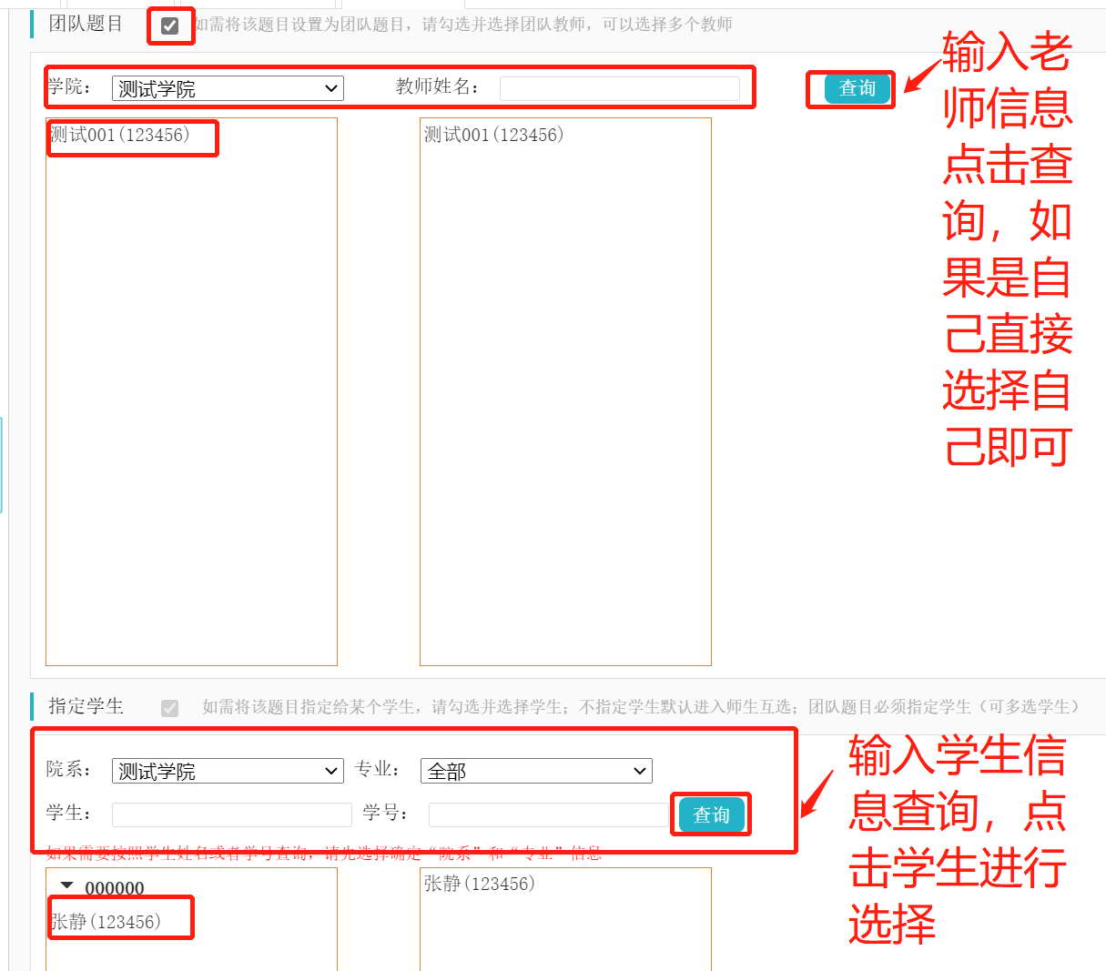
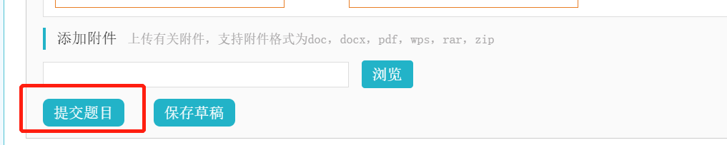
选好相关老师和学生之后直接点击提交即可。备注：团队课题需要指导教师提交。

第二阶段：指导教师过程管理操作手册
一、流程图
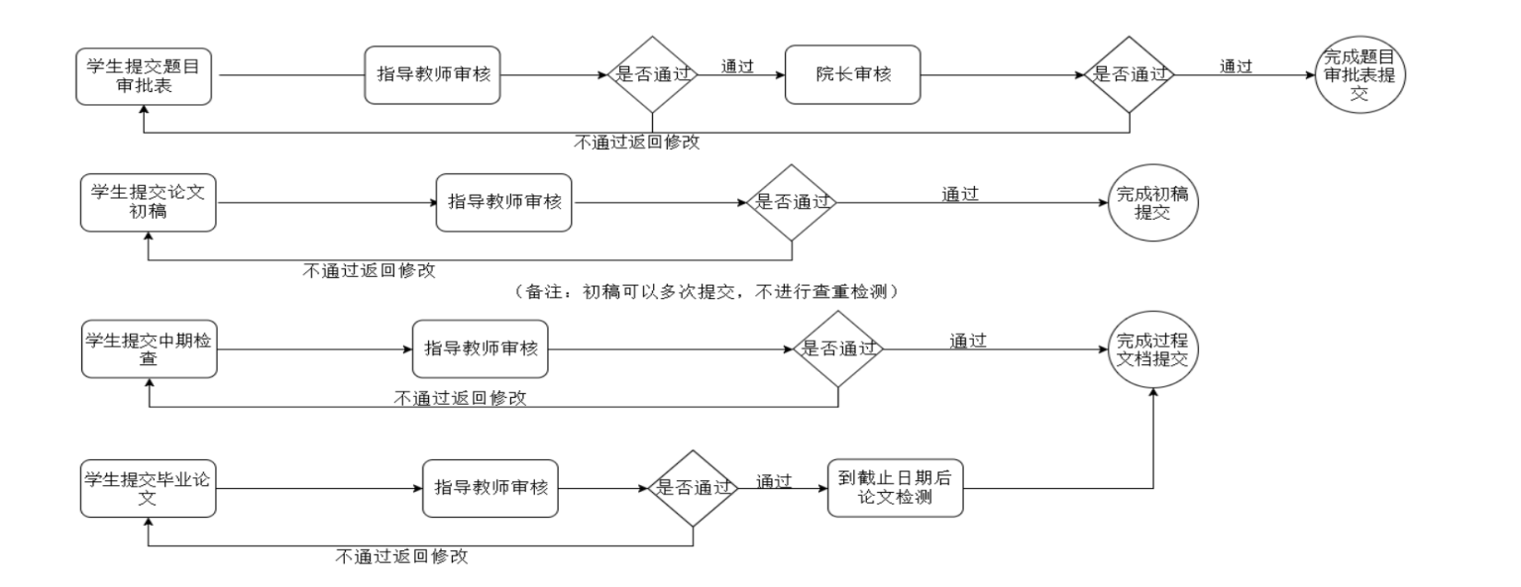
二、操作方法
1.审核题目审批表
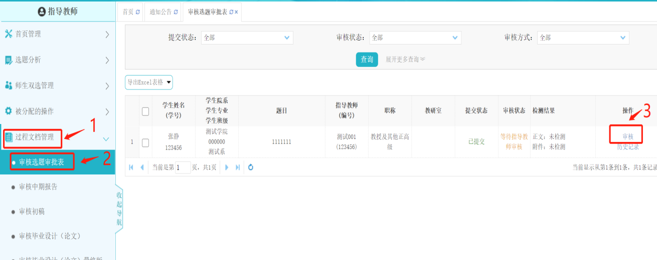

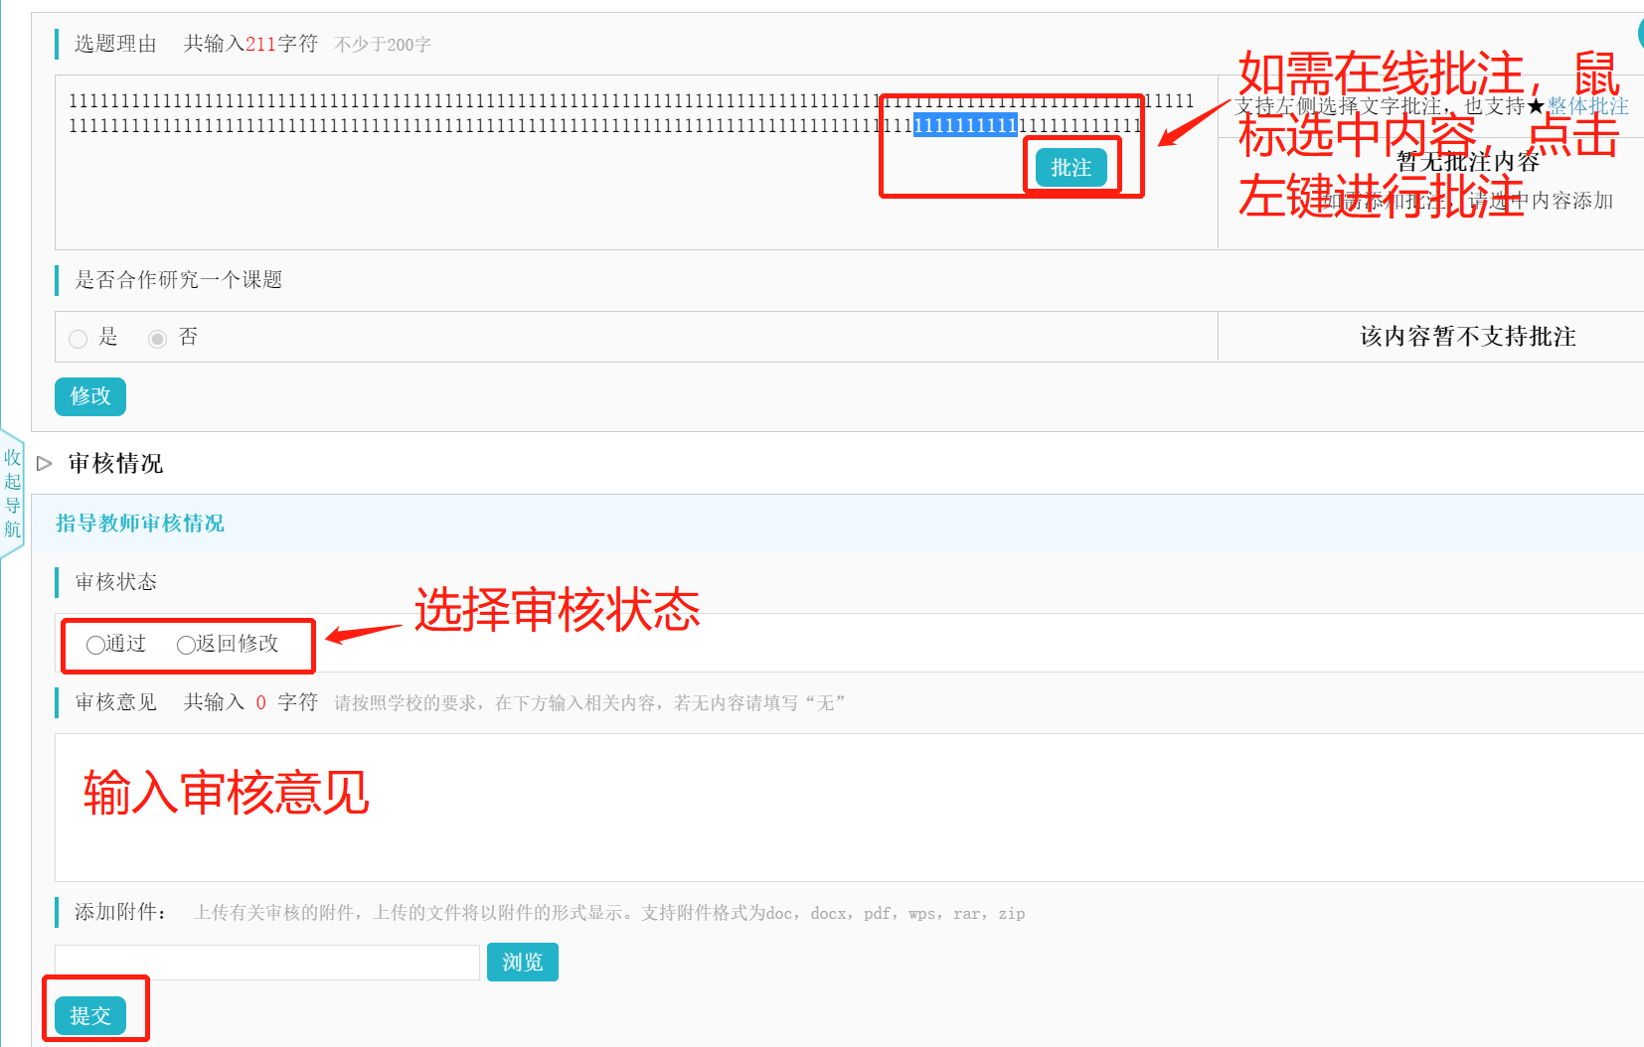
- 审核中期报告
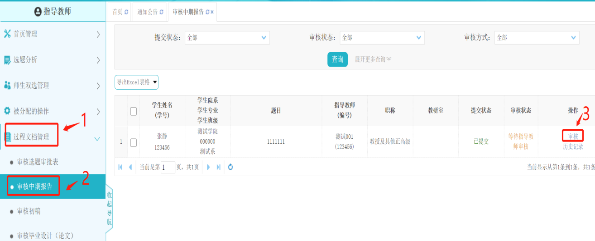
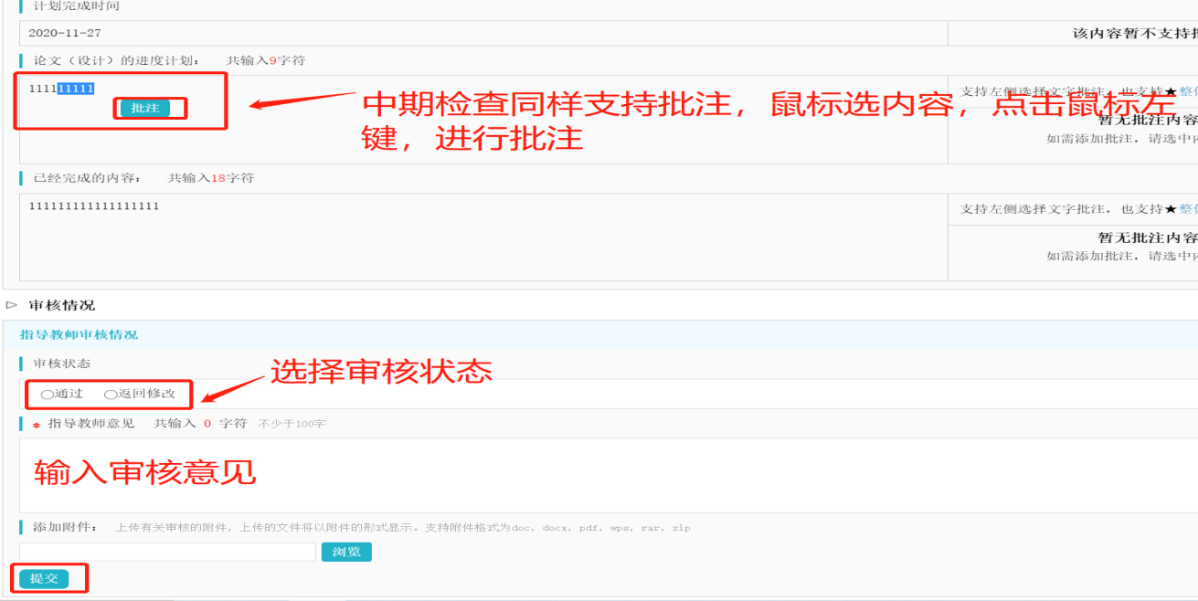

- 审核初稿
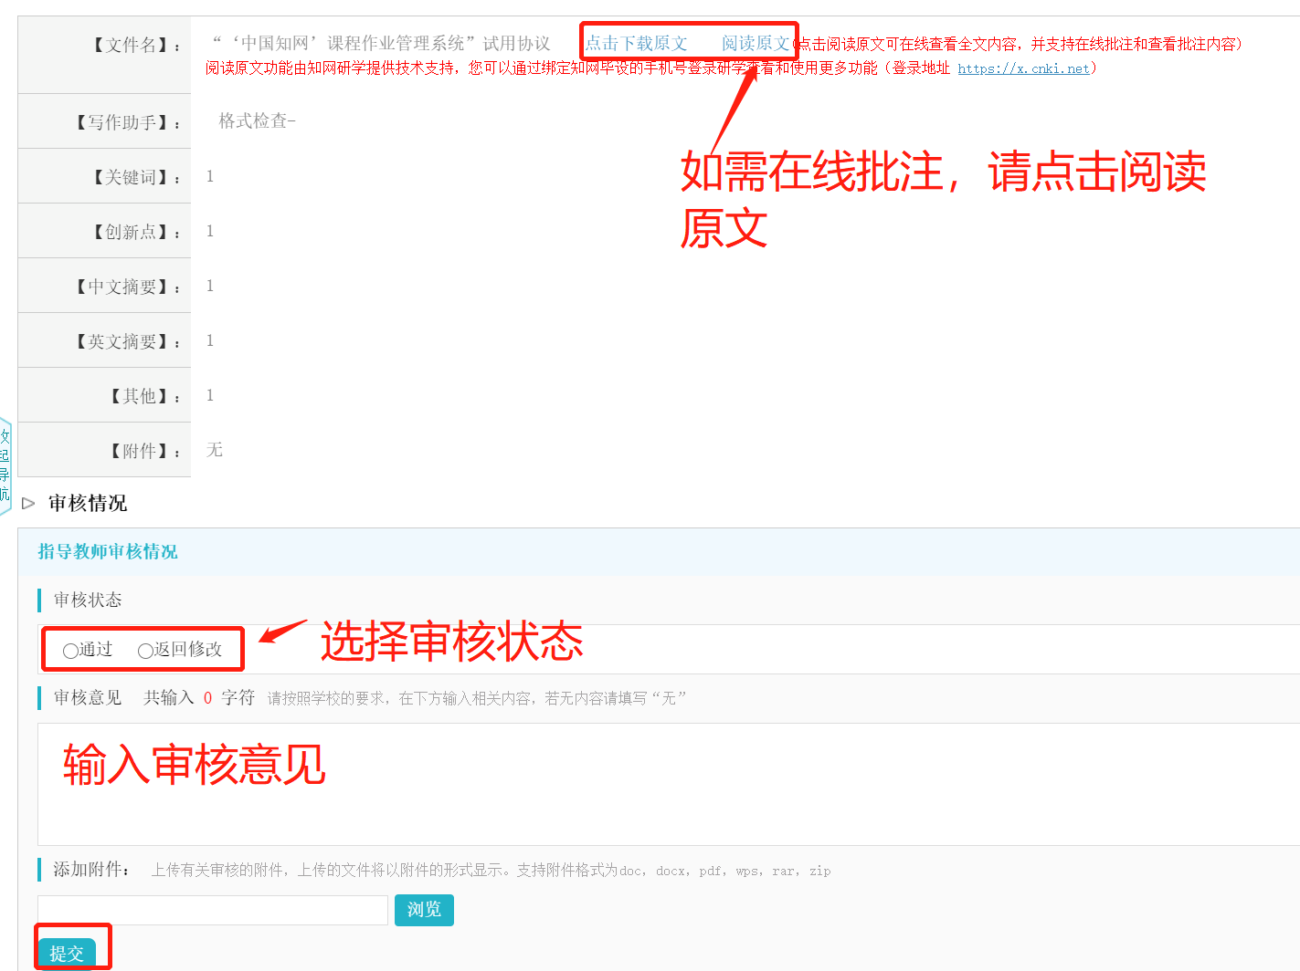
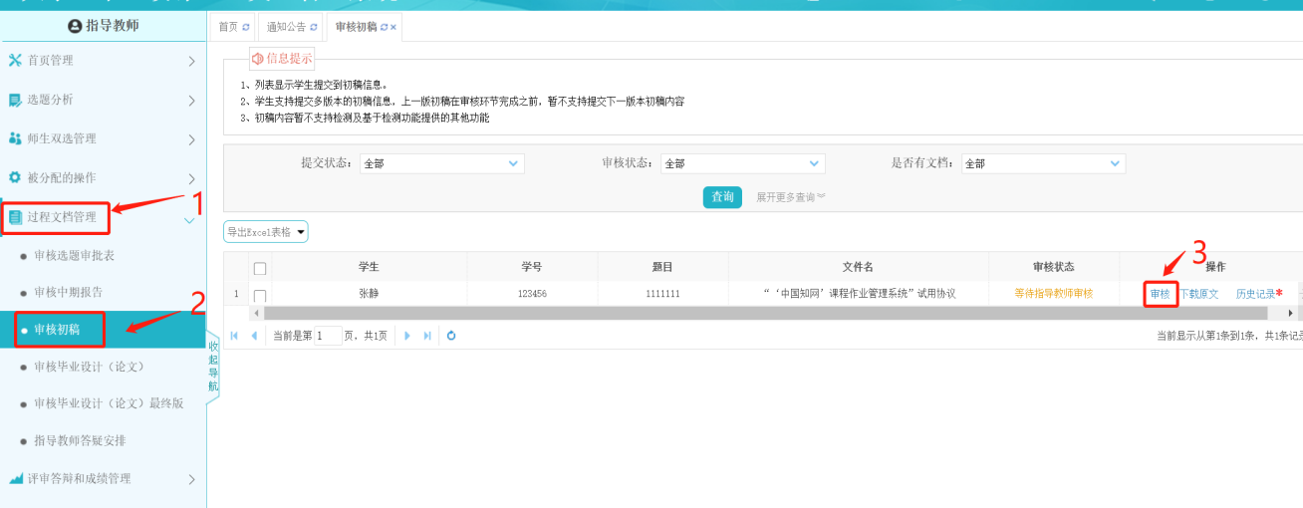
备注：审核过程文档的顺序具体以学校要求为准
- 审核毕业论文
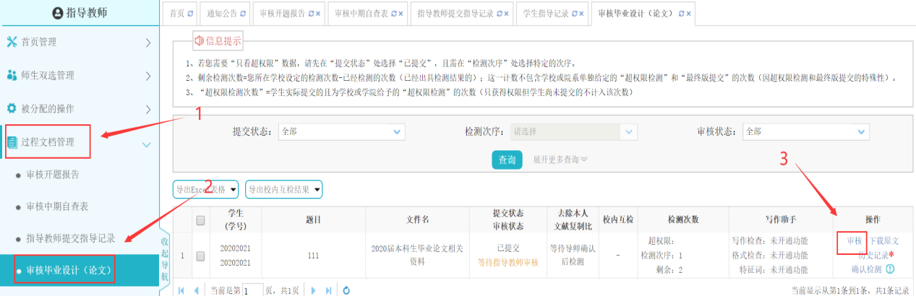
备注：与审核初稿流程基本一致，根据学校的检测模式，会增加相应的操作

第三阶段：指导教师评审答辩和成绩管理操作手册
一、流程图

二、具体操作
1.导师评阅学生并打分
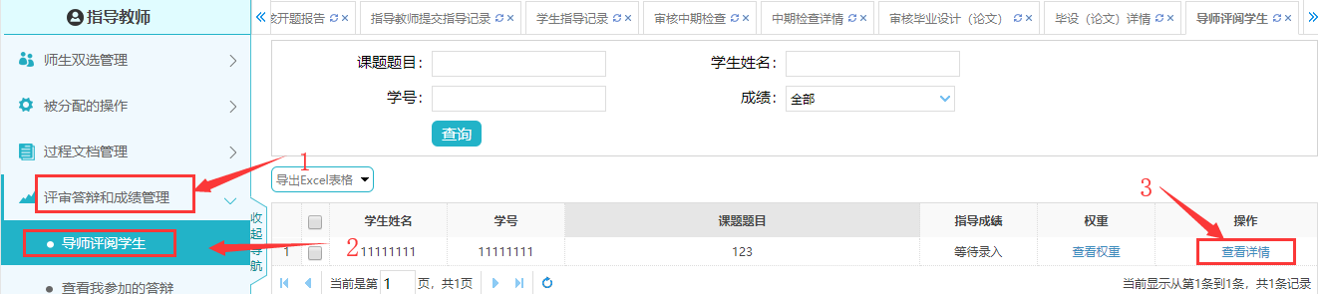

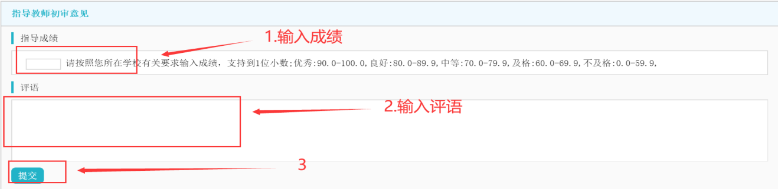
2.查看自己所在答辩组
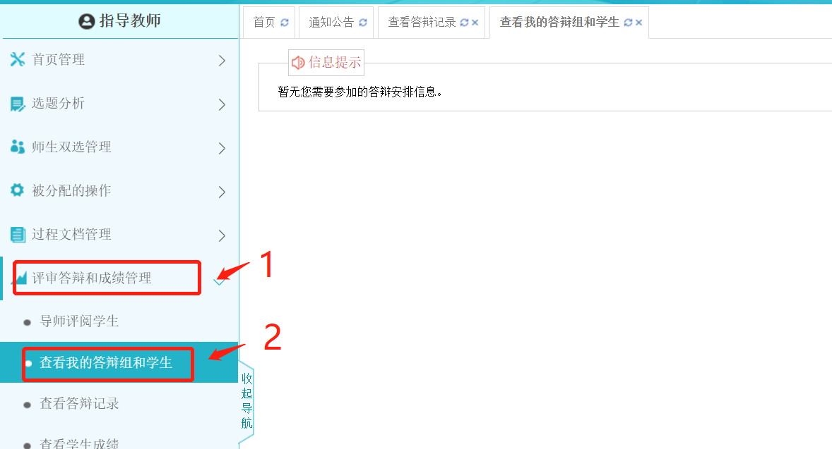
- 查看学生成绩
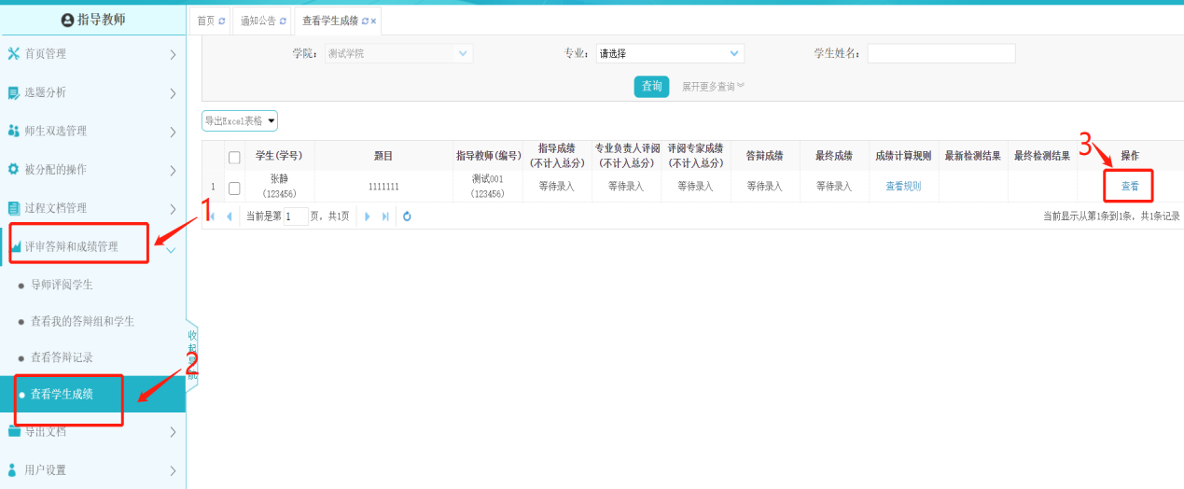
附加功能
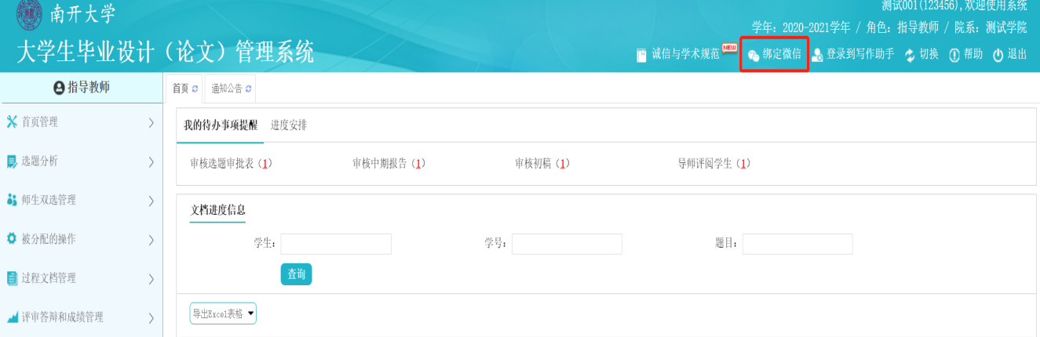
- 绑定微信（点击绑定微信后，扫描二维码即可下次登录即可微信登陆）
- 电子签名功能（上传电子签名后，需要指导教师签字的地方即可带电子签名）
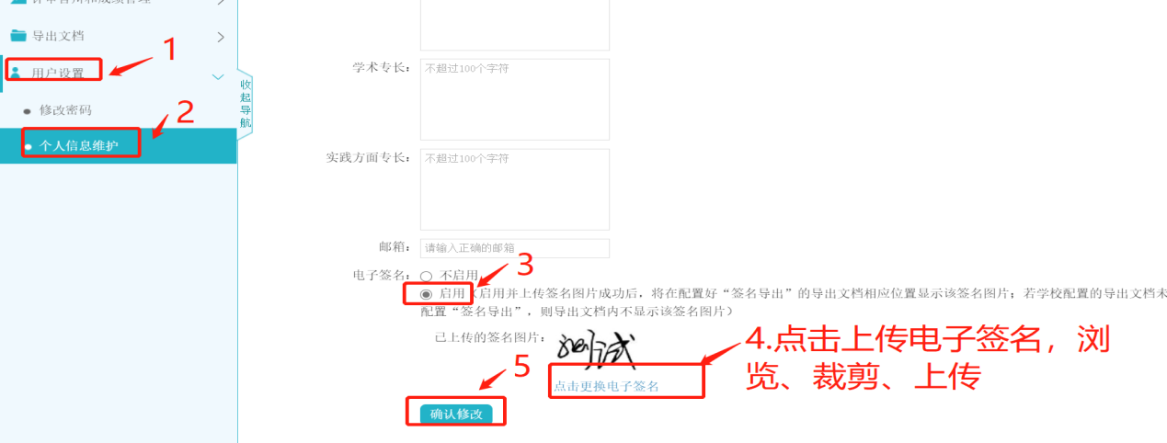

- 通知公告功能（可以对学生发布通知公告）
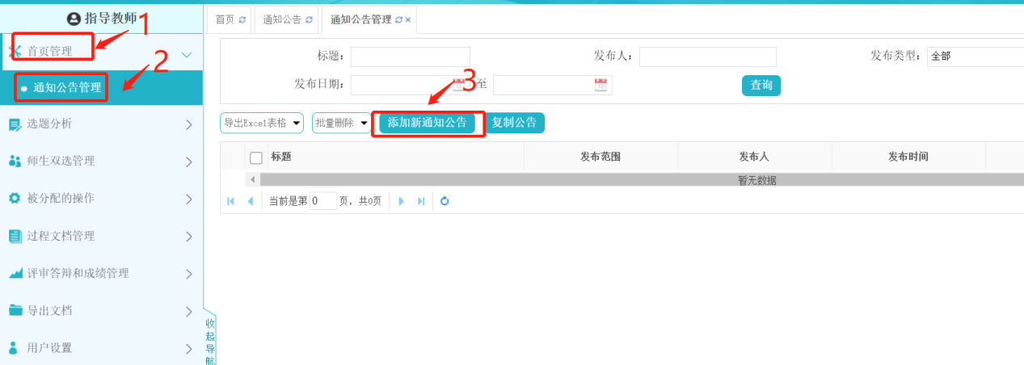
- 微信提醒功能（绑定微信消息提醒功能后，微信可每天定时发送待办事项通知）
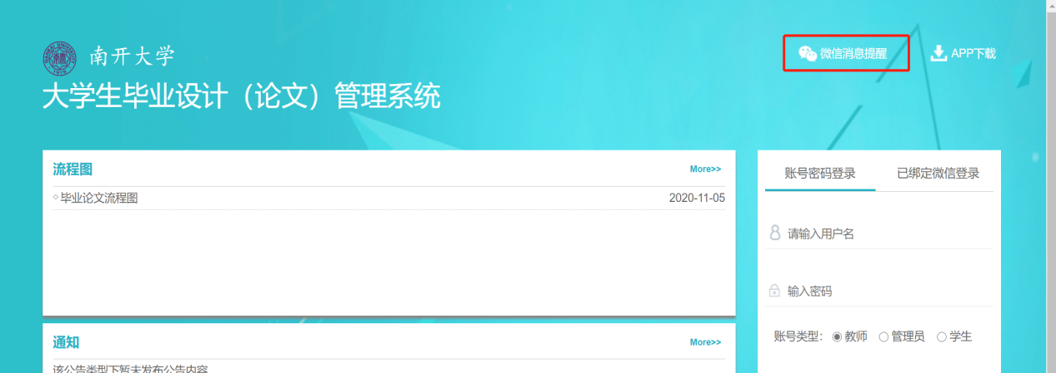

- APP端（指导教师可在手机端进行一些审核查看工作，点击app下载，扫描二维码即可）
